Международный День Инвалидов
в детских садах Кузнецкого района.

Ежегодно 3 декабря во всем мире отмечают День инвалидов — международное мероприятие, направленное на привлечение внимания к жизни инвалидов в обществе.
В детских садах Кузнецкого района прошли мероприятия, посвящённые этому дню. Их цель — воспитать у детей толерантное отношение к людям с особыми потребностями.
Педагоги рассказали ребятам о трудностях, с которыми сталкиваются инвалиды, и о важности взаимопомощи. Дети посмотрели презентации «Мы все такие разные», «Не такие, как все» и «Мир для всех». Эти материалы помогли детям понять, что каждый человек уникален и заслуживает уважения.
Для закрепления материала воспитатели провели подвижные игры «Жмурки», «Найди по голосу» и «Угадай на ощупь». Такие игры развивают у детей чувство сострадания и учат их быть внимательными к окружающим.
Также дети посмотрели мультфильм «Цветик-семицветик», основанный на сказке В. Катаева. Этот мультфильм напомнил ребятам о важности заботы и помощи другим людям. После просмотра мультфильма дети обсудили, как бы они использовали волшебный цветок, чтобы сделать мир лучше.
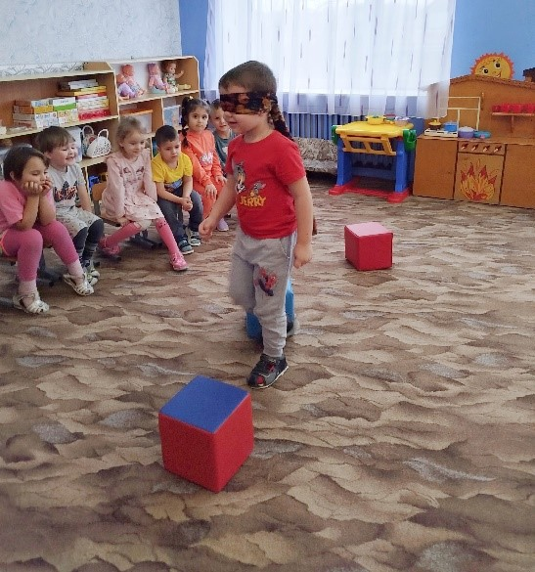
В завершение мероприятий дети нарисовали рисунки на тему «Мы такие разные, но мы вместе». Эти работы показали, что ребята поняли важность единства и взаимопомощи.
